***RAPPORT DE PROGRAMMATION ET INTERFACES ANDROID LICENCE 3 MIME***

**JOURNAL DE BORD POUR NOTER SA JOURNEE**

**Enseignant : Guillaume Besacier**

***DEVELOPPEUSES***

KOUAOUCI Asma Amina

MOHAMMEDI Kahina

KAIS Tiziri

**Table des matières**

**Introduction**

**Initialisation du projet**

**Les activités**

**Les fragments , ListView**

**Les écrans de l’application**

**Acceuil**

**Nouvelle critere**

**Detail critere**

**Historique**

**Detail historique**

**Graphe**

**Apropos**

**Le modèle**

**Day**

**CriteriaDay**

**Les algorithmes :**

**Le stockage de donnée**

**Personalisation de l’application**

**Personaliser la liste view**

**Personaliser le drawer avec le changement des images**

**Changer le backgroud des activities**

**Changer l’icon de l’application**

**Utilisation d’une librairie tierce**

**Envoie de mail**

1. **INTRODUCTION**

« *Journal de bord pour noter sa journée*» est une application qui permet à l’utilisateur de noter ses journées sur une base de critères (Santé, Études, Nourriture, Sommeil, Sport, Famille, ect …) afin qu’il puisse identifier les critères négatifs et pouvoir améliorer ses journées.

1. **INITIALISATION DU PROJET**

Pour notre application on a choisi d’utiliser «***Navigation Drawer Activity****»* comme activité principale, cela nous a permis d’avoir un menu pour naviguer dans l’application.

On a supprimé les éléments dont on a pas besoin dans notre application (l’item settings dans main.xml, le FloatingActionButton dans app_bar_main.xml

1. **ARCHITECTURE DE L’APPLICATION**

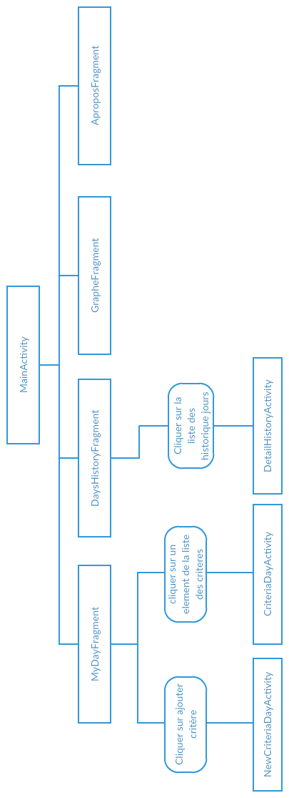

1. **Activités et Fragments**
2. **Main Activity :**

C’est l’activité principale qui nous permet la navigation entre les éléments du menu Drawer en appelant la méthode onNavigationItemSelected.

* 1. ***Personnaliser le Navigation Drawer Activity***

On a modifié les éléments du menu (images/textes) dans les fichiers « act*ivity_main_drawer.xml, nav_header_main.xml* » et afin d’avoir le menu de notre application

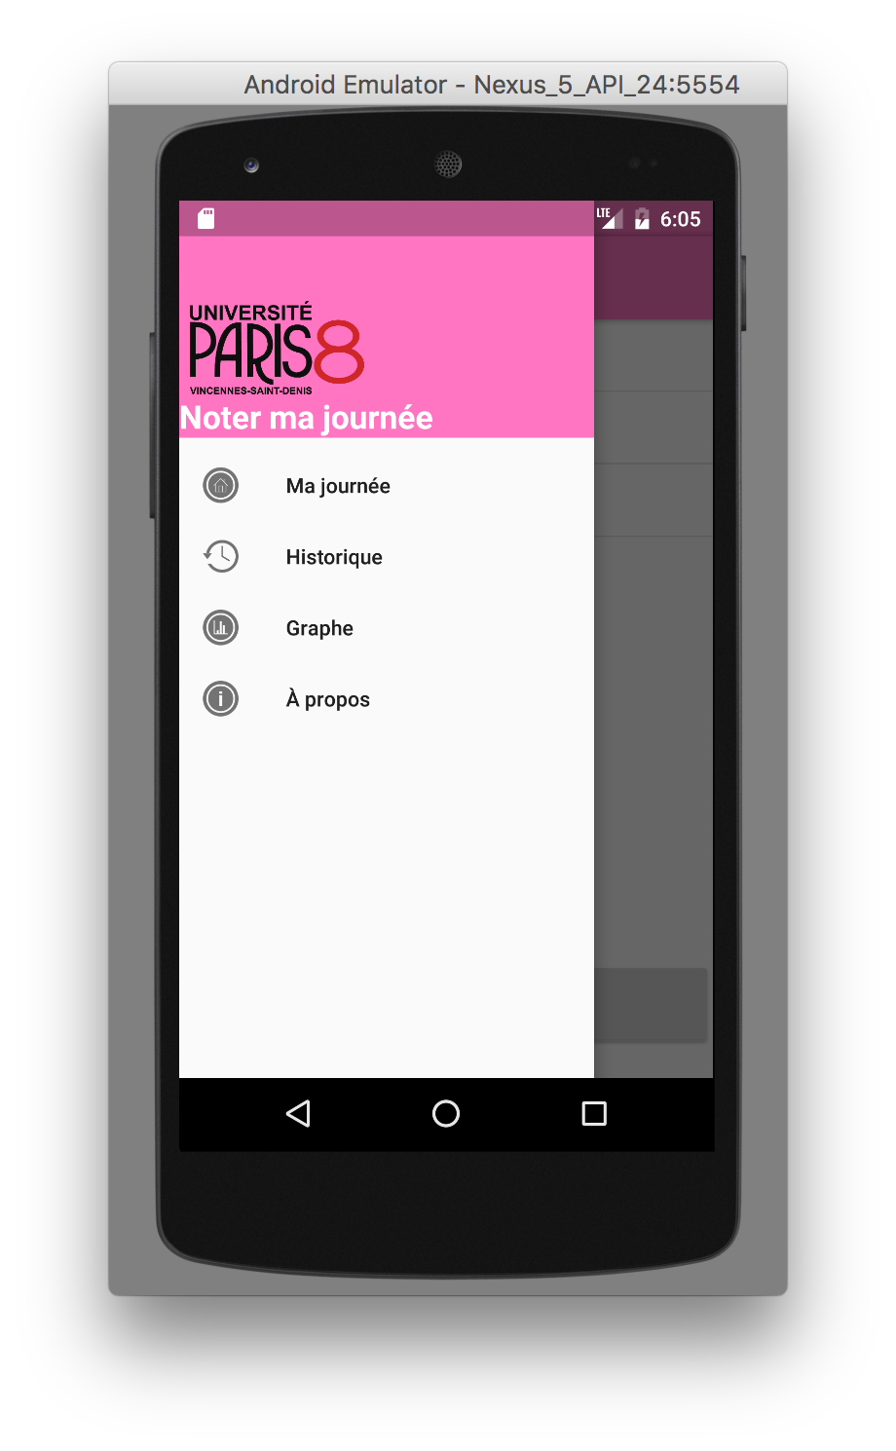

**Figure 2**

1. **MyDayFragment (FragmentList):**

Ce fragment est affiché lorsqu’on clique sur l’élément ma journée dans le menu,

Il est de type *ListFragment, il contient la liste des critères de la journée, quelques critères sont ajouté par défaut (Santé, Culture, Sport), et la note* (RatingBar de type Indicateur) *de la journée calculé a partir de tous les notes des critères.*

1. **CriteriaDayActivity (Activity)**

Cette activité affiche le détail d’un critère journée qui contient la description (EditText) et la note (RatingBar) du critère.

Aussi trois boutons sont disponibles :

* Sauvegarder : permet de mettre a jour le critère dans la base de donnée.
* Supprimer : permet de supprimer le critère de la base de donnée
* Annuler : permet de fermer l’activité.

1. **NewCriteriaDayActivity (Activity)**

Cette activité affiche un formulaire d’ajout d’un nouveau critère, elle contient le nom (EditText), la description (EditText) et la note (RatingBar) du critère.

Aussi deux boutons sont disponibles :

* Sauvegarder : permet d’ajouter le critère dans la base de donnée
* Annuler : permet de fermer l’activité.

1. **DaysHistoryFragment (FragmentList)**

Ce fragment est affiché lorsqu’on clique sur l’élément Historique dans le menu,

Il est de type ListFragment, il contient la liste de tous les journées d’utilisateur,

Lorsqu’on clique sur un élément de la liste le détail de la journée est affiché.

1. **DetailHistoryActivity (Activity)**

Cette activité permet d’afficher le détail d’une journée, elle contient un EditText avec le nom et description de tous les critères dans un format Html, et le rating de la journée.

1. **GrapheFragment (Fragment)**

Ce fragment est affiché lorsqu’on clique sur l’élément Graphe dans le menu, il contient le graphe des notes de toutes les journées.

Pour permettre d’afficher ce graphe, on a utilisé une librairie tierce « ***graphview***»,

Afin d’ajouter la libraire dans le projet, on a ajouter la ligne « **compile 'com.jjoe64:graphview:4.2.1'**» dans le fichier **« build.gradle**» dans la section « **dependencies** ».

1. **AproposFragment (Fragment)**

Ce fragment est affiché lorsqu’on clique sur l’élément A propos dans le menu, il contient un EditText avec les information sur les développeuses, l’enseignant dans un format Html.

1. **Le Model**

On a deux classes modèles :

* Day (Journée)
* CriteriaDay (Critère journée),

Une journée peut avoir plusieurs critères, et chaque critère n’a qu’une seule journée,

C’est une relation de one to many.

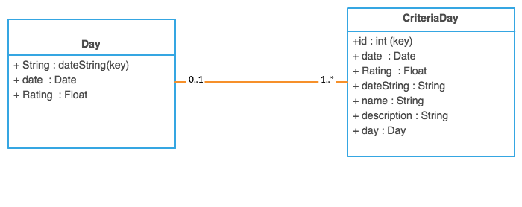

1. **Stockage (Base de données) :**

Pour la base de données, trois classe sont crées :

* **DBHelper** qui étends **SQLiteOpenHelper**: Cette classe permet la création des deux tables **Day** et **CriteriaDay** dans sa méthode **onCreate**,

On surcharge aussi **onUpgrade** pour permettre la mise à jour la base de donnée dans des prochaines versions.

* **DayDAO :** Cette classe permet la gestion de la table **Day,** pour celaon a implémentées plusieurs méthodes :
  + **createDay :** permet la création d’une journée « **Day**» dans la table.
  + **insertDay :** permet l’insertion d’une nouvelle journée dans la table.
  + **deleteDay :** permet la suppression d’une journée de la table (remarque : cette méthode n’est pas utilisé mais on l’a gardé pour l’utilisé dans la prochaine version qui permet la gestion de l’historique**).**
  + **getAllDays :** retourne une liste de toutes les journées**.**
  + **getDayById :** retourne un jour « **Day**»  par l’identifiant Id.
* **CriteriaDayDAO :** Cette classe permet la gestion de la table **CriteriaDay,** pour celaon a implémentées plusieurs méthodes :
  + **createCriteriaDay:** permet la création d’une journée « **CriteriaDay**» dans la table.
  + **getCriteriaDayOfDay :** retourne une liste de CriteriaDay pour un jour donnée Day (Cette méthode est appelé dans le fragment myDayFragment et dans l’activité DetailHistoryActivity).
  + **getCriteriaDay :** retourne un jour «**CriteriaDay**»  par l’identifiant Id.
  + **insertCriteriaDay :** permet l’insertion d’un nouveau critère jour «**CriteriaDay**»  dans la table.
  + **deleteCriteriaDay :** permet la suppression d’un critère jour «**CriteriaDay**»  de la table.
  + **updateCriteriaDay :** permet la mise à jour du «CriteriaDay» dans la table.